问题描述：

原本电脑配置：

GeForce gtx 750ti

Ubuntu14.04+cuda7.5+cudnn5.0(对应cuda7.5版本)+matlab2014b

后在复现RPN_BF时，显存不够，换了显卡，GeForce gtx 1080

直接运行RPN_BF的代码，会报非法访问的错误，但是使用小的图片，就不会，学长说8G的显存是够的，可能需要重新编译mex文件。

再重新编译mex时，运行到 make runtest时报错如下：

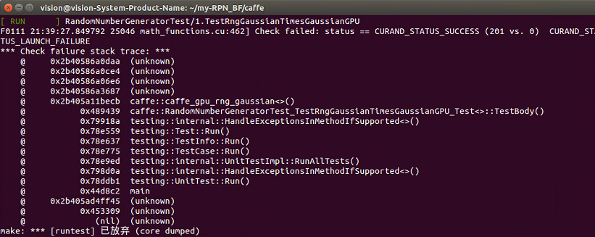

网上搜索，是因为Geforce gtx 1080要用cuda8.0.所以下面卸载cuda7.5和对应的cudnn，重新安装cuda8.0和对应cudnn,并重新编译mex。

卸载cuda7.5

参考链接：<http://blog.csdn.net/u012436149/article/details/53163346>

不知道是运行 /usr/local/cuda/bin 还是 /usr/local/cuda-7.5/bin 下的卸载文件，最后还是选择了

cd /usr/local/cuda-7.5/bin

sudo ./uninstall_cuda_7.5.pl

但是好像没有卸载干净，cuda文件夹没了，但cuda-7.5还在

安装cuda8.0

参考链接：<http://www.2cto.com/os/201607/528798.html>

1. 在终端运行指令 sudo sh cuda_8.0.44_linux.run

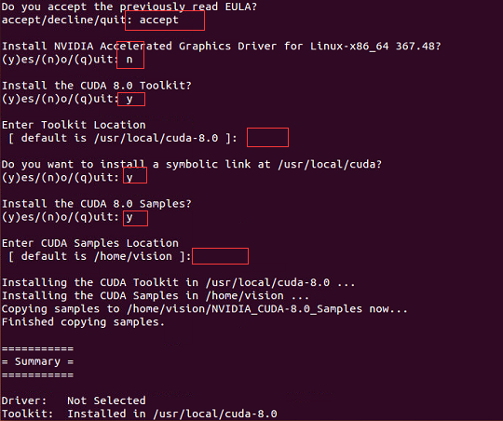

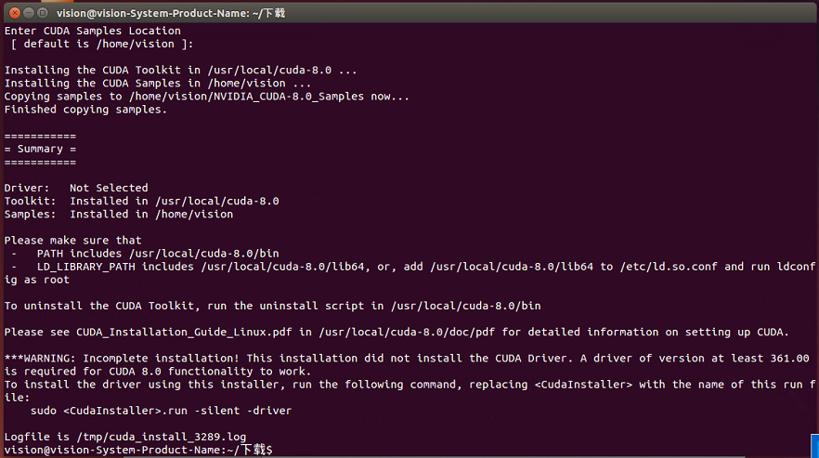

1. 设置环境变量

打开~/.bashrc文件：

Sudo gedit ~/.bashrc

将以下内容写入到~/.bashrc尾部：

export PATH=/usr/local/cuda-8.0/bin${PATH:+:${PATH}}

export LD_LIBRARY_PATH=/usr/local/cuda-8.0/lib64${LD_LIBRARY_PATH:+:${LD_LIBRARY_PATH}}

保存退出

然后刷新

输入：



1. 测试cuda的sample

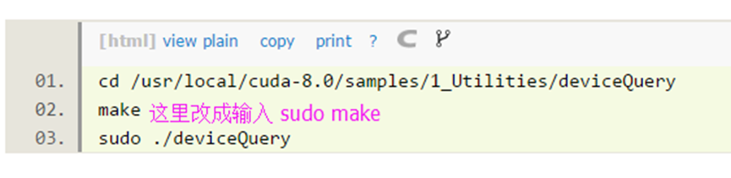

如果显示的是一些关于GPU的信息，则说明安装成功了。(最后显示是ＰＡＳＳ不是Faile!)

安装cudnn5.0（对应cuda8.0版本）

安装cuDNN比较简单，解压后把相应的文件拷贝到对应的CUDA目录下即可：

解压：

tar –zxvf cudnn-8.0-linux-x64-v5.0-ga.tgz

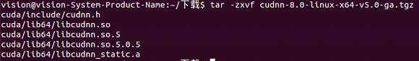

cd进入cuDNN5.0解压之后的include目录：

cd cuda/include

在命令行进行如下操作

sudo cp cudnn.h /usr/local/cuda/include #复制头文件

再将cd进入lib64目录下的动态文件进行复制和链接：



sudo cp lib* /usr/local/cuda/lib64/ #复制动态链接库

cd /usr/local/cuda/lib64/

（以下命令要根据不同版本的cudnn进行修改，不然后面caffe安装会有很多这边的问题）

sudo rm -rf libcudnn.so libcudnn.so.5 #删除原有动态文件

sudo chmod u=rwx,g=rx,o=rx libcudnn.so.5.0.5 #修改文件权限

sudo ln -s libcudnn.so.5.0.5 libcudnn.so.5 #生成软衔接

sudo ln -s libcudnn.so.5 libcudnn.so #生成软链接

更新链接库：

**sudo ldconfig**

编译caffe

到caffe根目录：

Make clean

Make all –j8

Make test –j8

Make runtest –j8

Make pycaffe

Make matcaffe

成功编译mex文件

Copy Caffe_DIR/matlab/+caffe/private/caffe_.mexa64 to RPN_BF_DIR/external/caffe/matlab/caffe_faster_rcnn/.